Депутаты в Шиелийском районе

3 мая депутаты Мажилиса Парламента Республики Казахстан Н. Жумадильдаева и Б. Кесебаева отправилась в Шиелийский район и ознакомились с жизнью района.
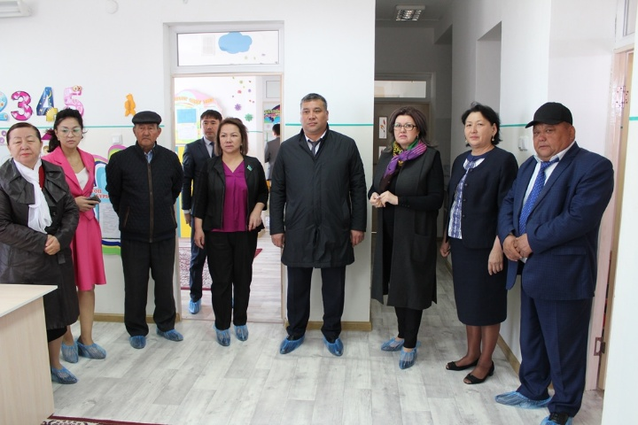
В первую очередь, в селе Тартогай Шиелийского района ознакомились с работой детского сада на 90 мест и встретились с коллективом. В ходе встречи Н. Жумадильдаева обсудила меры по повышению заработной платы и социальной поддержки работников сферы дошкольного образования, остановилась на других актуальных вопросах.
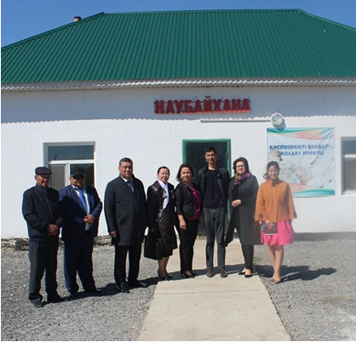
Затем мажилисмены ознакомились с пекарней молодого предпринимателя Серикбая Нагашыбая, расположенной в сельском центре. Н.Серикбай в 2016 году в возрасте 22 лет в рамках программы продуктивной занятости получил кредит на 3 млн. тг. и открыл пекарню. Сейчас все сельские и близлежащие учреждения закупают хлебобулочные изделия в этой пекарне. В день выпекают 300 булок хлеба и производят другие продукты. Молодой предприниматель сказал депутатам, что в будущем постарается производить кондитерские изделия. Н. Жумадильдаева отметила, что положительный опыт предпринимателя может послужить примером для многих безработных молодых людей и пожелала им успехов.
Затем депутаты, в зале средней школе №153 имени Ш. Есенова, встретились с жителями села. В ходе встречи Н. Жумадильдаева остановилась на проекте закона «О статусе педагога», отметив положительные изменения в социальной сфере. Кроме того, отмечая роль Ассамблеи народа Казахстана в сохранении мира и единства в стране, призвала активизировать мероприятия в этом направлении.
В завершении встречи жители задавали вопросы и получили исчерпывающие ответы. В частности, были затронуты вопросы обеспечения жильем в сельской местности в рамках государственных программ, упрощения порядка получения помощи многодетным семьям, обеспечения детского сада транспортом, обновления старой больницы и другие социальные вопросы.
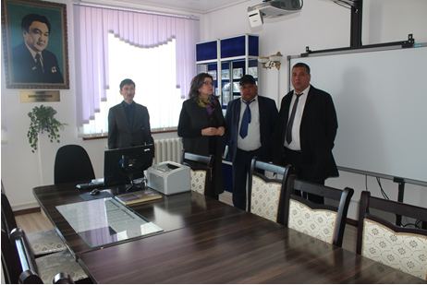
По окончанию встречи депутаты ознакомились с работой учебного заведения, обменялись мнениями с педагогами. Всего в школе обучается 440 учащихся, обучают 72 преподавателя. При поддержке Фонда имени Ш. Есенова работают специальный музей и класс робототехники. В свою очередь, это позволит повысить мотивацию обучающихся.
После благословения аксакалов из поселка Тартогай гости посетили районный центр, поселок Шиели, где ознакомились с работой Центра оказания специальных социальных услуг «Думан-Шиели». Данный центр был открыт в 2018 году, на сегодняшний день в нем получают лечение 50 детей с ограниченными возможностями и 50 ветеранов пожилого возраста. Центр оснащен всем необходимым оборудованием для лечения. Для детей были приобретены спортивные приспособления для повышения опорно-двигательной активности, для ветеранов были открыты различные кружки и танцевальные площадки. Депутат Н. Жумадильдаева предложила совместно с местными организациями образования активизировать волонтерское движение и направить их потенциал на совершенствование этого центра.

